Gute Beschäftigungspraktiken für blinde und sehbehinderte Menschen in Europa

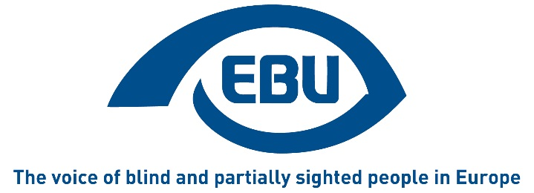

Erste Ausgabe (September 2018)

Mitwirkende Autoren:
- Katarina BIGOVIC (Blindenverband Montenegro)
- Philippe CHAZAL (CFPSAA - Confédération Française pour la Promotion Sociale des Aveugles et Amblyopes)
- Goran MACANOVIC (Blindenverband Montenegro)
- Bárbara MARTÍN (ONCE - Organizacion Nacional de Ciegos Españoles)
- Martin O'KANE (RNIB - Royal National Institute of Blind People)
- Lena SODERBERG (SRF – Schwedischer Blinden- und Sehbehindertenverband)

INHALT

TEILNEHMENDE LÄNDER 3
EINFÜHRUNG 4
1. Barrierefreiheit der Umgebung 5
2. Broschüren 6
3. Behindertenzuschüsse 6
4. Selbsthilfe durch Coaching 7
5. Finanzielle Unterstützung für Arbeitgeber 8
6. Praktika 8
7. Online zugängliche Plattformen 9
8. Arbeitgeber und Arbeitssuchende zusammenbringen 9
9. Der Abstand zum Arbeitsmarkt 10
10. Offene Stellenangebote 12
11. Peer-Mentoring und Vorbilder 12
12. Schulung vor Beschäftigungsbeginn 13
13. Quotensysteme 16
14. Berufsförderungswerke 16
15. Selbstständigkeit 17
16. Unterstützte Beschäftigung 17
Unterstützung bei der Ausbildung für bessere Beschäftigung 18
MÖGLICHE BERUFE 21

TEILNEHMENDE LÄNDER

- ALBANIEN – Albanischer Blindenverband - shvsh@shvsh.org.al
- FRANKREICH - Confédération Française pour la Promotion Sociale des Aveugles et Amblyopes - contact@cfpsaa.fr
- DEUTSCHLAND – Deutscher Blinden- und Sehbehindertenverband - b.vandenboom@dbsv.org
- UNGARN – Ungarischer Blinden- und Sehbehindertenverband - international@mvgyosz.hu
- IRLAND - National Council for the Blind of Ireland - denis.daly@ncbi.ie
- ISRAEL – Zentrum für Blinde in Israel - zohar@ibcu.org.il
- ITALIEN - Unione Italiana dei Ciechi e degli Ipovedenti - inter@uiciechi.it
- MONTENEGRO – Blindenverband Montenegro - savezslijepihcg@gmail.com
- NIEDERLANDE – Augenvereinigung der Niederlande - dennis.dondergoor@oogvereniging.nl
- POLEN - Polnischer Blindenverband - pzn@pzn.org.pl
- RUSSLAND – Gesamtrussischer Blindenverband - oms6236160@yandex.ru
- SPANIEN - Organizacion Nacional de Ciegos Españoles - BMMU@once.es
- SCHWEIZ – Schweizerischer Blinden- und Sehbehindertenverband - rahel.escher@sbv-fsa.ch
- GROßBRITANNIEN - Royal National Institute of Blind People - martin.okane@rnib.org.uk

EINFÜHRUNG

Durch die finanzielle Unterstützung des EU-Programms Rechte, Gleichberechtigung und Unionsbürgerschaft (REC) führt die Europäische Blindenunion (EBU) jedes Jahr Befragungen durch, um die beste Praxis zu einem Bestimmten Thema der Barrierefreiheit in Europa zusammenzutragen, zusammenzufassen und zu verbreiten. 2018 hat die EBU die besten Beschäftigungspraktiken auf nationaler Ebene für Blinde und Sehbehinderte Menschen zusammengetragen. Dazu haben 14 Länder, EBU-Mitglieder und -Partner detaillierte Beiträge eingereicht, die durch eine Jury hinsichtlich folgender Kriterien sorgfältig untersucht wurden: Originalität, Übertragbarkeit und Berichtsklarheit. Die Gewinner des diesjährigen Wettbewerbs sind Großbritannien (89 Punkte), Deutschland (86) und Italien (81).
Diese in mehreren Sprachen erhältliche Broschüre ordnet und fast die 17 wichtigsten Themen der Beiträge zusammen.
Wir wissen, dass wirtschaftliche Faktoren, Gesetze und Sensibilisierung für Sehbehinderungen in jedem Mitgliedsland der EBU sehr unterschiedlich sind, sind jedoch der Überzeugung, dass gute Praxis, die in einem Land gelebt wird dazu genutzt werden kann, auch in anderen Ländern gute Praxis voranzubringen. Das ist das Ziel dieser Broschüre. Aufgrund finanzieller Einschränkungen können wir in dieser Broschüre nicht zu sehr ins Detail gehen. Wenn Sie jedoch nähere Informationen zu den hier aufgeführten Themen wünschen, können Sie sich gerne an die Geschäftsstelle der EBU wenden unter ebu@euroblind.org, wo Sie mehr erfahren und wir außerdem den Kontakt zu dem Land herstellen können, das die Informationen veröffentlicht hat.
Wir hoffen, dass diese Broschüre sich für Sie als Nützlich erweisen, mehr Beschäftigungsperspektiven für Blinde und Sehbehinderte Arbeitssuchende schaffen und ihren Zugang zum Arbeitsmarkt verbessern wird.

Philippe CHAZAL (Frankreich)
Juryvorsitzender

Barrierefreiheit der Umgebung
Damit sehbehinderte Menschen selbstständig arbeiten können, ist es sehr wichtig, dass die Arbeitsumgebung im Hinblick auf eine Inklusion für alle gestaltet ist – sowohl hinsichtlich der notwendigen angepassten technischen Hilfsmittel als auch der physischen Umwelt.
Die Einrichtung Anwalt des Volkes ist in Albanien die einzige öffentliche Einrichtung, der es gelungen ist, ihr gesamtes Gebäude auf die Bedürfnisse von Menschen mit Sehbehinderungen anzupassen und die nun als Beispiel für beste Praxis für andere dienen kann. Das Gebäude wurde durch die fachliche Zusammenarbeit mit dem Albanischen Blindenverband konzipiert, und es ist gelungen, ein warmes, nicht diskriminierendes und barrierefreies Gebäude für alle Mitarbeiter zu schaffen, egal ob mit oder ohne Sehbehinderungen.
Das Gebäude beinhaltet folgende Besonderheiten:
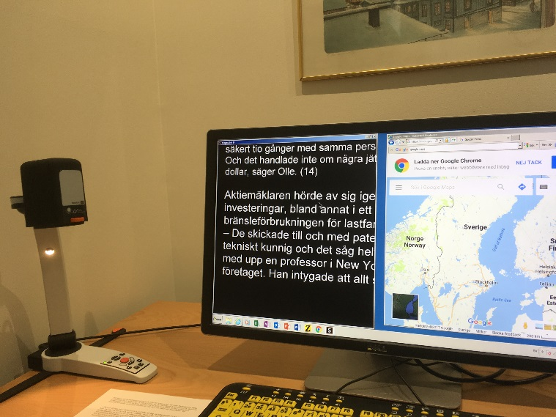
- Kamera am Eingang, die akustische Informationen für alle ausgibt, die das Gebäude betreten.
- Gelbe und blaue Kontrastfarbe auf dem Bürgersteig, der zum Gebäude führt.
- Taktile Identifikationsstreifen an Außentüren und innen.
- Taktiler Plan im Flur, der einen Überblick über das Gebäude gibt.
- Informationen über alternative Formate zur Schwarzschrift.

Die Barrierefreiheit des Gebäudes setzt ein wichtiges Zeichen, das hoffentlich zu mehr barrierefreien Gebäuden führen und schließlich Menschen mit Sehbehinderungen das Arbeiten erleichtern wird.
Ein Angestellter, der in dem Gebäude arbeitet, wurde wie folgt zitiert:
“Ich bin nicht nur mit meinen eigenen persönlichen und beruflichen Leistungen zufrieden, sondern auch mit der gesamten Gemeinschaft der Blinden und Sehbehinderten und fühle mich an meinem barrierefreien Arbeitsplatz vollkommen, an dem ich alle meine Pflichten selbstständig ausüben kann”.

Broschüren
Der Französische Blindenverband hat eine Broschüre mit dem Titel "Zusammen arbeiten! Gute Praktiken mit sehbehinderten Arbeitskollegen" veröffentlicht.
Diese beschreibt die Grundregeln von Wohlbefinden an der Arbeit und beinhaltet Themen wie: Was bedeutet es, eine Sehbehinderung zu haben, wie führe ich einen Blinden oder Sehbehinderten und wie hilfreich ist der weiße Stock. Es ist ein einfacher Leitfaden für alle.

Behindertenzuschüsse
Behindertenzuschüsse sind Hilfen und Vergünstigungen für Arbeitnehmer mit Behinderungen und ihre Arbeitgeber. Gutes Beispiel dafür ist das französische System für Behindertenzuschüsse. Seit 2005 können alle behinderten Menschen in Frankreich diese Zuschüsse erhalten, die die Zusatzkosten für Behinderungen ausgleichen sollen (z. B. persönliche Assistenz, Hilfen für LPF, Unterhalt eines Führhundes). Diese Zuschüsse werden Blinden unabhängig von weiterem Einkommen, das Behinderte oder ihre Familien erhalten, gewährt. Sie stellen für behinderte Menschen einen großen Anreiz zum Arbeiten dar.
In der Schweiz bietet die Invaliditätsversicherung Menschen die Möglichkeit, ihre Fähigkeiten auf dem offenen Arbeitsmarkt unter Beweis zu stellen. Der Versicherte erhält für die ersten 3 bis 6 Monate einen täglichen Zuschuss. Während dieses Trainings oder der Eingewöhnungsphase erhalten Arbeitgeber, die den Versicherten über die öffentliche Arbeitsagentur einstellen, einen finanziellen Zuschuss, der maximal für 180 Tage gezahlt wird und sich auf 100 Schweizer Franken pro Tag beläuft.

Selbsthilfe durch Coaching
2015 hat die Oogvereniging in den Niederlanden ein Coachingprojekt unter dem Titel “Zusammen arbeiten zur Arbeitssuche” ins Leben gerufen, wo blinde und sehbehinderte Teilnehmer lernen, wie sie ihre eigenen Stärken zur Jobsuche einsetzen können.

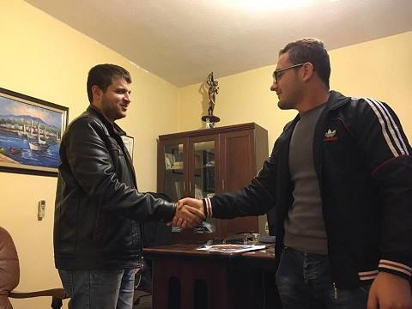
Bei diesem Programm helfen Sehbehinderte, die bereits einen Job haben (Coaches) Sehbehinderten Jobsuchenden (gecoachte) dabei, einen Job zu finden. Dabei werden Coach und Gecoachter aufgrund von Kriterien wie ähnliche Ausbildung oder Arbeitserfahrung, Art der Sehbehinderung oder Persönlichkeitstyp zusammengeführt. Für den Zeitraum von einem Jahr beraten sich Coach und gecoachter alle zwei Wochen. Der Coach hilft dem gecoachten dabei herauszufinden, welche Art Job er oder sie ausüben möchte, wie man ein nützliches Netzwerk aufbaut, wie man sich auf eine Stelle Bewirbt, wie man bei Vorstellungsgesprächen seine Sehbehinderung kommuniziert und wie man lernen kann, die eigene Behinderung zu akzeptieren.
Im Laufe eines Jahres treffen sich alle Teilnehmer vier mal im Jahr zum Erfahrungsaustausch, wo sie den Umgang mit sozialen Medien zur Arbeitssuche erlernen, Arbeitgeber über verfügbare finanzielle Hilfen informieren, die sie bei ihrer Einstellung erhalten und auf ihre Bedürfnisse zugeschnittene (technische) Hilfsmittel am Arbeitsplatz aussuchen. Insgesamt 95 Arbeitssuchende nahmen an dem Programm teil, wovon 80 % eine Stelle bekommen haben.

Finanzielle Unterstützung für Arbeitgeber
Zur Beschäftigung behinderter Arbeitnehmer gibt es in vielen europäischen Ländern finanzielle Unterstützung. So sind in Frankreich beispielsweise Vertreterorganisationen behinderter Menschen in einem Finanzausschuss repräsentiert, zusammen mit Gewerkschaften und Arbeitgebern. Über dieses System abrufbare Finanzmittel können dann für folgendes verwendet werden:
- Die Anpassung des Arbeitsplatzes und der Arbeitsumgebung an die Bedürfnisse behinderter Arbeitnehmer.
- Ausbildung / Praktika und berufliche Integration von Menschen mit Sehbehinderungen in den Arbeitsplatz.
- Sensibilisierungsmaßnahmen für Arbeitgeber.
- Zuteilung von Gründungszuschüssen, damit behinderte Menschen ihre eigenen Arbeitsplätze schaffen können.

Praktika
Der Italienische Blinden- und Sehbehindertenverband hat Firmen ermittelt, die bereit sind, Praktikanten mit Behinderungen anzunehmen, wodurch die Aufmerksamkeit von Managern auf die Chancen solcher Praktikumsmaßnahmen und die Praktikanten an sich gelenkt wird.
Bewerber, die die Voraussetzungen für das Praktikum erfüllen, werden bei verschiedenen Firmen vorgestellt. Im Anschluss führen die Manager mit den Bewerbern ein Vorstellungsgespräch, um die für ihre Bedürfnisse passendsten Praktikanten auszuwählen. Über 40 Sehbehinderte haben an einem vor Kurzem durchgeführten Praktikumsprogramm teilgenommen. Einige von ihnen sind am Ende des Praktikums in ihrem Unternehmen geblieben und wurden dauerhaft eingestellt.
Die Praktika umfassten vielfältige Arbeitsaktivitäten wie Verwaltungsaufgaben, Arbeit mit digitalen Medien, reisen und Tourismus, Praxis im Bereich Jura, Fortbildungszentren und Callcenter.
In vielen Fällen benötigten die Unternehmen Beratung und Unterstützung zu Beginn des Praktikums. Später gaben sie sehr positives Feedback über den Fortschritt der Praktikanten.

Online zugängliche Plattformen
In Deutschland bietet das Projekt iBoB eine umfassende Datenbank zu lebenslangem Lernen für Blinde und Sehbehinderte Berufstätige. 86 barrierefreie Kurse werden auf einer eigens eingerichteten Website für interessierte behinderte und nicht behinderte Teilnehmer gelistet.
Die Website ist vollständig barrierefrei und gliedert sich nach folgenden Themen (z. B. IT, Finanzen, usw.), Methode (die Nutzer können wählen zwischen “persönlichen” Sitzungen, E-Learning und Fernstudium oder gemischtem Lernen, wo die beiden Ansätze miteinander vermischt werden) und Anbieter.
Es gibt bis jetzt neun Partner, die am Projekt teilnehmen. Die meisten Kurse werden von Spezialeinrichtungen angeboten, die schon seit Jahren Teil der Lo-Vision-Gemeinschaft sind. Diese Einrichtungen konzentrieren sich auf Einstiegschancen.
In Russland hat VOS die Website www.trudvos.ru ins Leben gerufen, was "Arbeit für Sehbehinderte” bedeutet. Diese Webseite hat Ressourcen zur Beschäftigung sehbehinderter Menschen und listet freie Stellen für Arbeitssuchende mit Sehbehinderungen auf, die Arbeitgeber mit ihrem Einverständnis bereitstellen.

Arbeitgeber und Arbeitssuchende zusammenbringen
EMPLOYPWD.ME, ZAPOSLIOSI.ME- Montenegro
Der Blindenverband Montenegro hat ein Portal gestartet Namens “employPWD.me”, mit dem Ziel, Verbindungen zu Schaffen und eine effektive Kommunikation zwischen Arbeitgebern und arbeitslosen Menschen mit Behinderungen zu ermöglichen.
Das Portal hat vielfältige Inhalte, die sich auf die Förderung von Beschäftigung für Menschen mit Behinderungen konzentrieren. Zusätzlich zu Stellenangeboten für arbeitslose Menschen auf Jobsuche gibt es Informationen zum Arbeitsrecht sowie zu finanziellen Hilfen und Anreizen zum Eintritt in eine Arbeit.
Auch können über das Portal Arbeitgeber und arbeitslose Menschen mit Behinderungen miteinander in Kontakt treten, indem Erstere Biografien arbeitsloser Menschen Lesen und sich kurze Videos von Arbeitssuchenden zu ihren Fähigkeiten und Qualifikationen ansehen. Die Videos dauern ungefähr 60 Sekunden. Untersuchungen zu Folge reicht eine Minute für einen Beobachter aus, um einen Eindruck von einem Menschen zu bekommen. Das Portal ist ein innovatives und Originelles Konzept, das leicht auf andere Länder übertragen werden und mehr Arbeitgeber dazu ermutigen könnte, Menschen mit Sehbehinderungen einzustellen.
Seit 2015 war VOS in Russland ein aktiver Teilnehmer an regionalen, nationalen und internationalen Meisterschaften für Menschen mit Behinderungen, auch bekannt als „Abilympics“.
Zwei nationale Abilympics haben dazu beigetragen, dass hunderte sehbehinderte Menschen mit ihren beruflichen Fähigkeiten Chancen bekamen. Für die Teilnehmer bedeuteten die Wettbewerbe Selbsterfüllung und den Weg zu einem selbstständigen Leben, und die Arbeitgeber bekamen Zugang zu exzellenten Kandidaten.

Der Abstand zum Arbeitsmarkt
Das RNIB (Royal National Institute of Blind People) unterstützt Blinde und Sehbehinderte in ganz Großbritannien. Es hat eine Materialsammlung erstellt, damit Arbeitsvermittler entsprechende Aktionen planen können, um Blinde und Sehbehinderte auf dem Weg zu einer Beschäftigung zu unterstützen.
Dabei werden dem Kunden aus verschiedenen Gebieten Fragen gestellt wie Arbeitserfahrung, Zugang zu Informationen, Erfahrung im Umgang mit Computern, Orientierung und Mobilität, Sehfähigkeit und weitere gesundheitliche Einschränkungen, Karrierewünsche und laufende Aktivitäten zur Arbeitssuche.
Basierend auf den Antworten werden die Kunden wie folgt eingestuft:
- Stufe 1 – arbeitsbereit
- Stufe 2 – Beinahe arbeitsbereit (näher am Arbeitsmarkt)
- Stufe 3 – Beinahe arbeitsbereit (weiter vom Arbeitsmarkt entfernt)
- Stufe 4 – längerfristige Unterstützung benötigt
- Stufe 5 – Vermittlung von Grundlagen vor Beschäftigungsmaßnahmen benötigt

Das Material hilft Kunden und Beratern dabei, die Fähigkeiten, Erwartungen und Barrieren hin zu einer Beschäftigung besser einschätzen zu können. Die Einstufung bietet eine Leitlinie darüber, wo mit dem Planen bestimmter Aktionen zu beginnen ist, die die Arbeits- und Beschäftigungschancen des Kunden erhöhen.
Das Evaluierungstool bietet einen Ausgangspunkt und kann dazu verwendet werden, den Fortschritt hin zu einer Beschäftigung nach einem bestimmten Sitzungszeitraum zu dokumentieren.
Die Materialsammlung dient als nützliches Diagnosewerkzeug zur Planung der nötigen Schritte hin zu Arbeit und Beschäftigung für Kunden.
Durch die Nutzung der Materialsammlung bietet das RNIB jetzt bessere Dienstleistungen an, damit blinde und sehbehinderte Menschen eine Beschäftigung finden. Sie stellt Jobberatern ein akkurates Profil des Kunden zur Verfügung, wodurch Sitzungen ausgemacht und deren Priorität festgelegt werden kann und ermutigt zu deren gemeinsamer Ausarbeitung. Kunden schätzen es, sich über ihre bevorstehenden Herausforderungen im Klaren zu sein, und der Weg zu Beschäftigung kann in erreichbare Schritte eingeteilt werden. Das Evaluierungstool kann dazu verwendet werden, den Fortschritt nach einer bestimmten Unterstützungszeit aufzuzeigen. Da das Material die verschiedenen Bedarfsstufen für jeden Kunden klar ermittelt und aufzeigt, kann es zur Steuerung in Bezug auf Organisation und Finanzierung von Unterstützungsleistungen verwendet werden.
Das RNIB ist der Ansicht, dass das Evaluierungstool sehr nützlich ist, und, da dessen Ziel eine inklusivere Gesellschaft für sehbehinderte Menschen ist, fördert es seinen Einsatz auf dem breiten Beschäftigungssektor für jede Organisation, die sehbehinderte Menschen unterstützt. Die Materialsammlung und alle weiteren Dokumente können auf der Webseite des RNIB unter folgender Adresse heruntergeladen werden:
https://www.rnib.org.uk/services-we-offer-advice-professionals-employment-professionals/employment-assessment-toolkit

Offene Stellenangebote
In Russland führt der VOS Untersuchungen durch, um die beliebtesten Berufe zu ermitteln und für sehbehinderte Menschen geeignete Stellen auf dem offenen Arbeitsmarkt zu finden. Eine speziell eingerichtete Datenbank, die “VOS Human Resources”, wird zur Ermittlung von Berufen herangezogen, die auf ihre Bedürfnisse zugeschnitten sind. Zudem pflegt er Beziehungen zu privaten Unternehmen und gemeinnützigen Organisationen, um Arbeitsstellen für seine Mitglieder zu sichern.
Der VOS überprüft regelmäßig, wie viele Blinde und Sehbehinderte es auf dem offenen Arbeitsmarkt gibt.

Peer-Mentoring und Vorbilder
Albanien zeigt uns, wie wichtig große Vorbilder sind, nach denen man streben kann. Durch die Anerkennung von Talenten und Erfolgen einer Person jenseits von Behinderungen und Einschränkungen, kann es großen Einfluss haben und anderen als Ansporn dienen, zu wissen, dass sie ihre Karriereziele erreichen können.
Das albanische Parlament stimmte zum ersten Mal in der Geschichte dafür, einen Blinden in der Hauptverwaltung zu haben, als vor vier Jahren ein blinder Anwalt im Volksanwaltsbüro angestellt wurde. In diesen vier Jahren befasste das Büro sich mit mehr als 3000 Problemen und Beschwerden von Menschen mit Behinderungen in den unterschiedlichsten Bereichen, darunter Menschenrechte, Gesetzgebung, Gesundheit, Bildung und weitere.
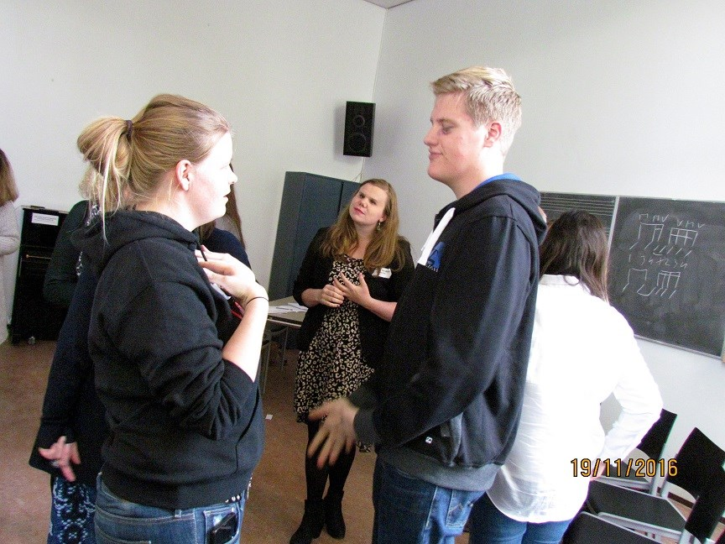
Dass der Anwalt zu dieser Stellung aufstieg ist sehr inspirierend. Sein Einsatz und seine Entschlossenheit waren es, die ihm seinen Erfolg ermöglicht haben. Über viele Jahre dachte er, er könne aufgrund seiner Sehbehinderung nicht dieselbe Arbeit ausüben wie andere Menschen. “Dieses Gefühl hinderte mich daran, eine Arbeit zu suchen. Aber dank technologischer Entwicklungen, der Unterstützung des Blindenverbandes meines Landes und der Bemühungen, die das Volksanwaltsbüro in Zugänglichkeit und Barrierefreiheit des Arbeitsplatzes gesteckt hat, fühle ich mich genauso wie ein Sehender”, sagt er.
In Deutschland bietet das iBoB ein Mentorenprogramm für Gleichgesinnte an, wo Mentor, ein erfahrener Workshopleiter und Berater, und Schützling aus der Low-Vision-Gemeinschaft kommen.
Gerne beraten die Angestellten des iBoB interessierte Berufstätige zu ihren lebenslangen Lernmöglichkeiten, einschließlich Finanzierung und Barrierefreiheit. Eingeleitet wird dies durch Telefonkontakt oder online. Ziel ist der Übergang interessierter Berufstätiger zu Mentorenbeziehungen in Form von eins-zu-eins—oder Gruppenbetreuung. Die Ausgestaltung der Beziehung bleibt dem Mentor überlassen, basiert jedoch immer auf dem Austausch gemeinsamer Erfahrungen in Bezug auf die Sehbehinderung.

Schulung vor Beschäftigungsbeginn
Der Beschäftigungsservice des NCBI (Irischer Blindenverband) ist bestrebt, die Teilnahme am Arbeitsmarkt zu verbessern und mit einer einsetzenden Sehbehinderung den Erhalt von mehr Arbeitsplätzen zu erreichen. Dies wird durch eine intensive fachübergreifende Zusammenarbeit von Dienstleistungen des NCBI erreicht, insbesondere von Mobilitäts- und EDV-Lehrern. Der Arbeitsberater (ein Organisationspsychologe) führt zusammen mit dem Dienstleistungsnehmer eine umfassende Bedarfsanalyse durch. Der Evaluierungsprozess berücksichtigt, dass aufgrund des Sehverlustes oder einer fortschreitenden Verschlechterung des Sehvermögens mehrere Sitzungen notwendig sein können, durch die eine Person in die Lage versetzt wird, das beste Beschäftigungsergebnis zu erzielen.
Der Service verfolgt zwei Hauptziele:
- Motivierte Nutzer der Dienstleistung mit gezielten, an die Anforderungen der Industrie angepassten Fähigkeiten zur Arbeitssuche auszustatten:
Kurse wurden ausgearbeitet, in denen Vorbereitung und Selbsthilfe bei Bemühungen zur Jobsuche für Einzelpersonen im Vordergrund stehen. Darunter fallen etwa das Erstellen eines Lebenslaufs, Vertrauensbildung, Fähigkeiten beim Vorstellungsgespräch und Sensibilisierung für technische Hilfsmittel. Um zu gewährleisten, dass der Kurs themenbezogen und von der Industrie geführt IST, haben Gastredner wie Fujitsu und Robert Walters Recruitment Workshops durchgeführt und Vorstellungsgespräche mit Feedback am Kursende nachgestellt.
Die Rückmeldung zu den Kursen ist bis heute sehr positiv und die Teilnehmer fühlen sich bei der Arbeitssuche viel sicherer.
“Vielen Dank für diese Chance, ich begrüße sie sehr. Der Kurs hat mir Spaß gemacht! Besonders toll war, dass ich echte Sehbehinderte getroffen habe, die es auch geschafft haben und eine richtige Arbeit gefunden haben”.

“Der gesamte Kurs war sehr gut und hat mir viel Spaß gemacht. Mein Lebenslauf ist im Ergebnis besser geworden, und ich werde definitiv darauf hinarbeiten, ihn online zu stellen”.

- Faktoren zu eliminieren, die Arbeitgeber davon abhalten, Sehbehinderte einzustellen:
Der NCBI geht Barrieren zu Beschäftigung von Menschen mit Sehbehinderungen an, indem sie vorhergesehen und einige der Vorurteile abgebaut werden. Darunter fallen:
- Ausstattungskosten
- Sind sie in der Lage, die Arbeit auszuüben?
- Wie können sie sich am Arbeitsplatz zurechtfinden?
- Welche Art von Jobs können sie ausüben?

Informationen über Barrieren und deren Überwindung wurden an über 150 Personalverantwortliche ausgegeben, die 100 verschiedene Unternehmen in Irland vertreten.
So ist es Angesichts dieser Barrieren nicht verwunderlich, dass je länger ein Beschäftigter dem Arbeitsmarkt nicht zur Verfügung steht, sein Wiedereintritt in eine Beschäftigung um so unwahrscheinlicher ist. Dadurch wird ein Bedarf nach Maßnahmen unterstrichen, die die Fähigkeiten zur Förderung von Vermittelbarkeit einerseits verbessern, und Hindernisse und wahrgenommene Barrieren von Arbeitgebern andererseits, einem Sehbehinderten eine Chance zu geben, verringern.
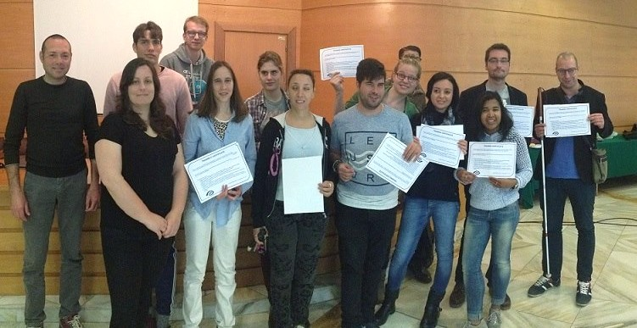

Quotensysteme
Viele Länder in Europa haben ein Quotensystem, das Arbeitgeber dazu zwingt (private Unternehmen oder öffentliche Stellen), einen bestimmten Prozentsatz an behinderten Arbeitnehmern einzustellen. Für Frankreich gilt: Um die gesetzlich vorgeschriebenen Vorgaben zu erfüllen, können Arbeitgeber zwischen vier Möglichkeiten wählen: a) Die Einstellung von Behinderten, b) Die Bereitstellung von Arbeit, indem geschützte Zentren verpflichtet werden, die Behinderte beim Eintritt in eine Arbeit unterstützen, oder indem man blinde und sehbehinderte Selbstständige innerhalb der vorgeschriebenen Grenze von 50 % beauftragt, c) die Einzahlung einer Pauschale in einen Fonds zur Beschäftigung behinderter Arbeitnehmer, deren Summe sich nach der Größe des Unternehmens sowie der Anzahl beschäftigter behinderter Arbeitnehmer richtet, d) Verträge mit entsprechenden Gewerkschaften zur Anwerbung, Schulung oder einem Arbeitsplatzerhalt schließen, falls ein Kündigungsrisiko wegen Arbeitsunfähigkeit besteht. Die Wahlmöglichkeiten für Arbeitgeber erlauben es ihnen, ihren Verpflichtungen auf unterschiedliche Weise nachzukommen.

Berufsförderungswerke
Obwohl die Integration Blinder und Sehbehinderter an Schulen, in der Weiterbildung, an Universitäten und in die Arbeitswelt sehr wichtig ist, haben Berufsbildungswerke bei der Unterstützung noch immer ihren Platz. Das ist besonders für diejenigen relevant, bei denen erst kürzlich ein Verlust des Sehvermögens durch Krankheit oder einen Unfall diagnostiziert wurde. In Frankreich gibt es derzeit zehn spezielle Berufsförderungswerke, die sich jährlich um etwa 500 Teilnehmer kümmern.
Bevor sie ihre Schulungsmaßnahme beginnen, wird den Teilnehmern eine „blindentechnische Grundausbildung“ angeboten, in der Sie bei Bedarf die Brailleschrift lernen, Mobilitätstraining und EDV-Schulungen erhalten.
Die gebotenen Ausbildungskurse sind vielfältig und umfassen alles von Physiotherapie bis Verwaltung und Kommunikation sowie handwerkliche Arbeit. Die laufenden Kosten der Ausbildungszentren werden aus dem Sozialsystem finanziert, das auch für die Unterkunftskosten der Teilnehmer aufkommt. Die Teilnehmer bekommen ein Gehalt vom Staat, das 80 % des Gehalts vor ihrer Sehbehinderung entspricht, oder etwa 650 Euro, wenn sie zuvor noch keiner Beschäftigung nachgegangen sind.
In diesen Zentren erhalten die Teilnehmer psychologische Betreuung, die sie oft auch brauchen, und erhalten zudem Sozialleistungen, augenärztliche Betreuung und Arbeitsberatung, die alle in einem fachübergreifenden Team zusammenarbeiten. Die Lehrmethoden werden auf die individuellen Bedürfnisse zugeschnitten: Dokumente werden in Braille oder Großdruck bereitgestellt, und es gibt barrierefreie Hard- und Software für Teilnehmer, die auf Vergrößerung oder eine Sprachausgabe angewiesen sind.

Selbstständigkeit
In Spanien unterstützt die spanische Blindenorganisation (ONCE) Selbstständigkeit als mögliche Alternative, die es ihren Unternehmensmitgliedern ermöglicht, Projekte als Selbstständige zu realisieren.
Die ONCE berät und unterstützt diejenigen, die eine Selbstständigkeit anstreben. Auch bietet sie Hilfe beim Abrufen von finanzieller Unterstützung, um ihnen bei der Entwicklung von Projekten unter die Arme zu greifen. 2016 hat der Unterstützungsservice für Beschäftigung der ONCE 328 Selbstständige unterstützt.

Unterstützte Beschäftigung
Einige Sehbehinderte verfügen nicht über die notwendigen Fähigkeiten, eine Stelle auf dem offenen Arbeitsmarkt zu finden. Daher verfügen viele Länder über bestimmte Maßnahmen, durch die Menschen mit begrenzten Fähigkeiten eine Beschäftigung finden und auch erhalten können.
In Frankreich gibt es zwei verschiedene Maßnahmen:
- ESAT ist ein Netzwerk von Arbeitgebern, das Stellen sowie soziale, medizinische, psychologische und/oder Hilfen bei Aus- und Weiterbildung für Behinderte bietet. Hinsichtlich der Beschäftigungsgesetze besteht ESAT nicht aus einfachen Unternehmen. Diese gehören nämlich zu einem geschützten Sektor und werden als medizinisch-soziale Einrichtungen betrachtet. Zu den Unterstützungsmaßnahmen zählen das Erlernen der Brailleschrift, lebenspraktische Fähigkeiten, Mobilitätstraining und Sport. Die Teilnehmer erhalten ein Gehalt zwischen 5 und 35 % des Mindestlohns, das durch einen vom Staat gezahlten Zuschuss ergänzt wird.
- Integrationsunternehmen (EA). 80 % der Angestellten müssen bei dieser Beschäftigungsform Behinderte sein, zehn EAs stellen etwa 300 Blinde und Sehbehinderte ein. Die EAs sind Unternehmen des offenen Arbeitsmarktes, ihre Angestellten haben die gleichen Rechte wie alle Arbeitnehmer. Das Gehalt liegt nicht unter dem Mindestlohn und kann auch höher sein. Bei dieser Beschäftigungsform gehen die Arbeitnehmer einen auf Drei Jahre befristeten Arbeitsvertrag mit einem staatlichen Dienstleister ein, der ihnen nach Zustimmung staatliche Hilfen als Behinderungsausgleich bei zusätzlichen Kosten bietet, die sich aus der Beschäftigung von Behinderten mit eingeschränkter Arbeitsfähigkeit ergeben.

Unterstützung bei der Ausbildung für bessere Beschäftigung
Die Aleh-Gesellschaft fördert die akademische Ausbildung junger Blinder und Sehbehinderter in Israel. Sie nahm ihre Arbeit mit fünf Studenten auf und beherbergt aktuell über 450. Das Modell der Aleh-Gesellschaft, das zur Überwindung von Schwierigkeiten bei der Ausbildung von sehbehinderten Studenten entwickelt wurde, wurde seitens der entsprechenden Regierungsstellen anerkannt und von allen Universitäten und Fachhochschulen in Israel angenommen. Es beinhaltet verschiedene Komponenten: Eine menschliche Facette, einen technologischen Aspekt, eine gemeinsame menschliche- und technologische Facette und den Aspekt Rehabilitation, die alle zusammen die Selbstständigkeit des sehbehinderten Studenten fördern.
Schreibt sich ein sehbehinderter Student an einer Universität ein, liegt das Hauptaugenmerk auf Orientierung und Mobilität. Gleichzeitig lernen die Studenten die Recherche in akademischen Quellen, der Student wird also mit seinen spezifischen Kursmaterialien vertraut gemacht.
Um ein unabhängiges Lernen zu gewährleisten, muss der sehbehinderte Student den Umgang mit dem Computer meistern.
Auch stehen Sozialarbeiter zur Verfügung, die bei Bedarf jegliche soziale wie emotionale Unterstützung bieten.
Stufe 1 des Modells ist die Ankunft des Studenten an der Universität, während der er auf Hilfe durch Menschen bei Mobilität und beim Lesen angewiesen ist und sich weniger auf technische Hilfsmittel verlässt. Durch einen kontinuierlichen Lernprozess halten sich die Hilfe durch Menschen und technische Hilfsmittel im Verlauf von Stufe 2 und 3, je nach Fortschritt des Studenten, die Waage. Auf Stufe 4 kehrt sich das Verhältnis um, und der sehbehinderte Student wird im Umgang mit technischen Hilfsmitteln gegenüber der Assistenz durch Menschen unabhängiger. Der menschliche Aspekt bleibt jedoch weiterhin relevant, da durch schnelllebige technologische Fortschritte auch Tutorials für beinahe jede neue Innovation benötigt werden.
Die Aleh-Gesellschaft bietet den Studenten eine Hilfsmittelausstattung an und richtet sie zur barrierefreien Nutzung an den jeweiligen Bildungseinrichtungen und zu Hause ein. Zusätzlich kann der Student persönliche Assistenz zum Lesen und für Tutorials einsetzen. Zudem stehen eine digitale Hörbücherei mit über 5.000 Titeln sowie eine Braille- und Großschriftbibliothek zur Verfügung.
Als Teil der Bemühungen, die Hochschulausbildung von sehbehinderten Schulabgängern zu fördern, gibt Aleh vorläufige Kurse für psychometrische Tests. Diese werden in mehreren Sprachen angeboten, meistens jedoch auf Hebräisch und Arabisch. Der Unterricht findet in Kleingruppen von 7 bis 15 Schülern statt.
Eine über 10 Jahre durchgeführte Studie unter sehbehinderten Hochschulabsolventen in ganz Israel zeigt, dass die meisten Absolventen (80 %) ihren Bachelor-Abschluss innerhalb von drei bis vier Jahren gemacht haben. Etwa 73 % der sehbehinderten Absolventen, die durch Aleh-Programme unterstützt wurden, arbeiten auf dem offenen Arbeitsmarkt, während unter Blinden im Allgemeinen nur 26 % einer Beschäftigung nachgehen. Diese Ergebnisse zeigen eine Veränderung in Bezug auf die Einstellung sowohl von Absolventen selbst, als auch der Gemeinschaft ihnen gegenüber, und unterstreichen ihre Fähigkeiten zur Selbsthilfe.

MÖGLICHE BERUFE
Es folgt eine Liste von Berufen, die Blinde und Sehbehinderte ausüben:
- Sozialarbeiter
- Vertriebsmitarbeiter
- Anwalt
- Bibliothekar
- Parfumdesigner
- Diplomat
- Schriftsteller
- Landwirt
- Museumsführer
- Gastwirt
- Soundingenieur
- IT-Ingenieur
- Konferenzdolmetscher
- Radiojournalist
- Gerichtsbeamter
- Bürgermeister
- Osteopath
- Wellness Practitioner
- Juradozent
- Mathematikdozent
- Psychiater
- Versicherungsagent am Telefon

Diese Liste erhebt keinen Anspruch auf Vollständigkeit. Für weitere Informationen wenden Sie sich an die Geschäftsstelle der EBU unter ebu@euroblind.org.
Diese Publikation wurde durch das Programm "Rechte, Gleichstellung und Unionsbürgerschaft" der Europäischen Union kofinanziert.

ENDE DES DOKUMENTS

